第一次上机

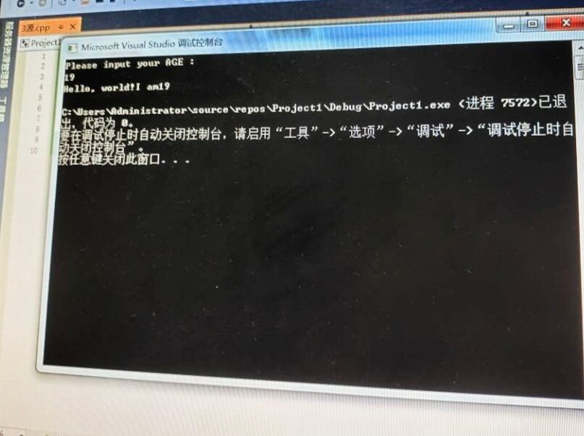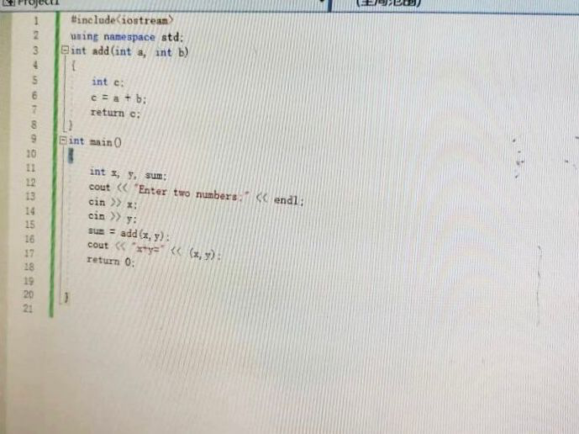

感想：以前没有接触过c++感觉很陌生，和c语音有相似住处但又不同。一开始觉得很难也看不懂，觉得这门课程对我来说非常难懂。这节课是熟悉VS2017的集成开发环境，学会使用VS2017编辑、编译、连接和运行C++程序的方法，初步了解C++源程序的基本结构，学会使用简单的输入输出操作。有一定的收获而且对c++也有了初步的了解。